



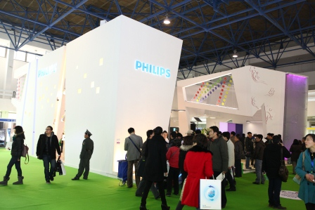
2013北京照明展 ——打開中國市場，極具品牌戰略性平台！
★ 陣容鼎盛 —— 中國北方第一大專業照明展
飛利浦、通用、歐司朗、首爾半導體、瑩輝、奧的亮、索恩、鴻雁、亞明、勤上、國星、佛照、朗波爾、比亞迪、樂雷、雅江、亮美集、永林、創盈、雷笛克、遠方……
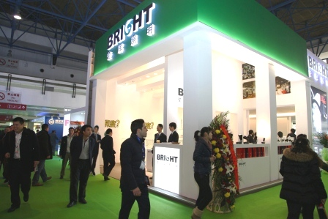
★ 立足北京，輻射全中國
—— 關注中國廠商集群的LED產業園，涵蓋代理經銷群體
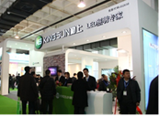
中國LED產業從中央到地方持續發力，利好政策頻頻出臺。相對於最早發展較飽和的華南地區，近年中國北部、中部、西部地區新興LED產業園如雨後春筍，包括國家級半導體照明產業化基地的天津/南昌/大連/揚州/石家莊/西安等，及其他在建或非國家級LED照明產業基地，如重慶/江西/合肥/山東/安徽等。作為北方第一大專業照明展，北京照明展相較于華南展會更具有地域優勢，已成為中國北部/中部/西部廠商首先的參與平臺。* 上屆觀眾比例中近70%是來自於中國北部、西部、中部。
★ 中國照明論壇——政策導向的透析平台，聚焦中國LED熱點
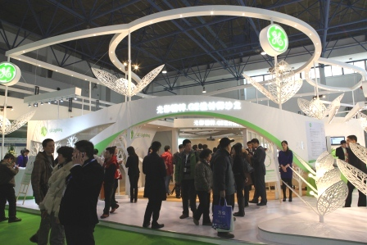
作為中國的首都，北京是中國國家政策的風向標，是基建工程的指針，聚集了中國最高決策層的國家機構及單位，北京照明展作為北方唯一最大最專業的平台，已成為展商接觸更多政府資源，開拓更多中國北部/西部/中部市場最直接的商貿平台。
★ 深受業界認同 展會規模遞增
 |  | 2011北京照明展 | 2012北京照明展 | 2013北京照明展（預計）
 | 展覽面積 | 20,000 sqm | 30,000 sqm | 35,000 sqm
 | 展商數量 | 150 | 193 | 250
 | 觀眾數量 | 12,496 | 20,438 | 30,000
精彩活動，從技術到應用，全面對接配套商貿 |  |  |  |  |  | 6大主題展館，產品類別豐富
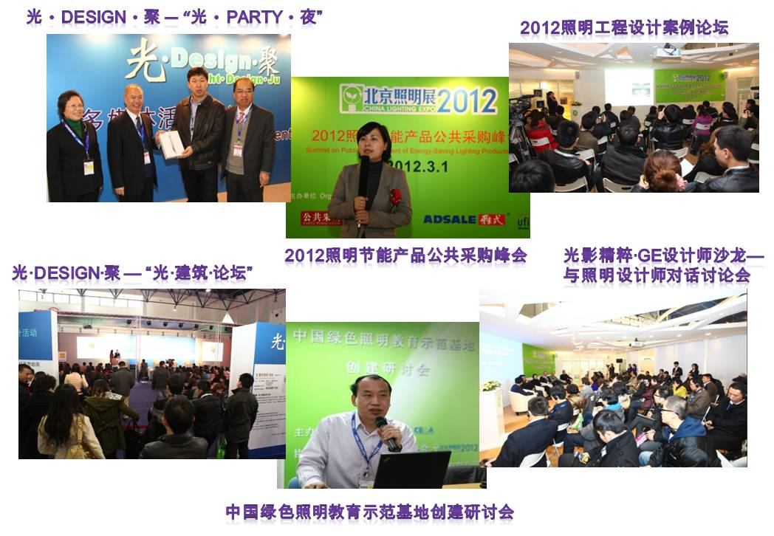 |  |  |  |  |  | - 品牌館 (3 – 4號館)  - LED&OLED 照明及技術館 (1B號館)  - 道路照明/節能照明 (1A號館)  - 智能建築/照明控制系統 (2號館)  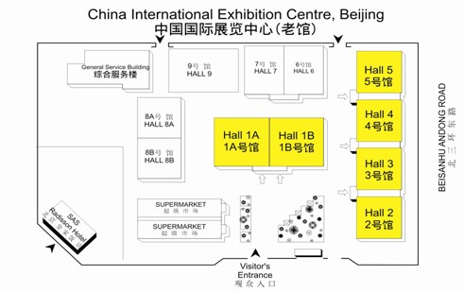  - 設計館 (5號館)
目標觀眾 |  |  |  |  |  | 展品類別
- 照明燈具生產商（中國各大LED產業基地）  - 燈具批發商, 分銷商, 零售、燈飾城  - 市政市容管理單位  - 路政工程單位  - 政府採購辦公室  - 公共交通單位  - 城市規劃建築設計院  - 建築能源管理單位  - 景觀設計師、室內設計師、燈光設計師  - 地產發展商, 建築師  - 建築承建商, 裝潢裝修公司  - 能源管理、物業管理  - 連鎖店, 百貨公司, 商場  - 酒店, 餐廳, 表演場所 |  |  |  |  |  | - LED及OLED照明  - 芯片製造技術及設備  - 封裝技術及設備  - 驅動元器件  - LED應用  - 照明燈具製造  - 電光源  - 燈飾照明  - 照明電氣控制系統  - 燈具配件及電器附件  - 照明檢驗及測試設備  - 專業照明  - 照明應用案例  - 照明工程 ∙ 照明設計 ·能源管理
全方位，多渠道的強大推廣
憑藉30多年在中國舉辦國際性專業展覽會，及每年主辦近20場工業展的豐富經驗和資源，為您打造真正展示的交流平臺﹗

- 行業協會、機構直接發出邀請函
- 展會前期不間斷的相關活動，深入邀請買家群
- 直接郵寄展會消息及入場劵

- 全產業鏈媒體的覆蓋
- 365天網上展覽平臺

- 目標買家調查報告(更多詳情請參考宣傳計劃)
- 專題應用案例冊子，展示成功案例，展商觀眾提前互動
2012部分參觀團
專業的觀眾組織，龐大的參觀團陣容達36個，涵蓋應用級別參觀團、協會組織參觀團、企業單位參觀團！
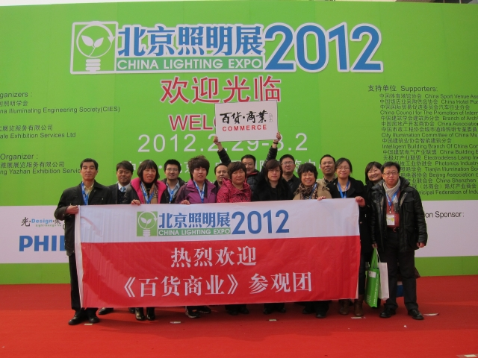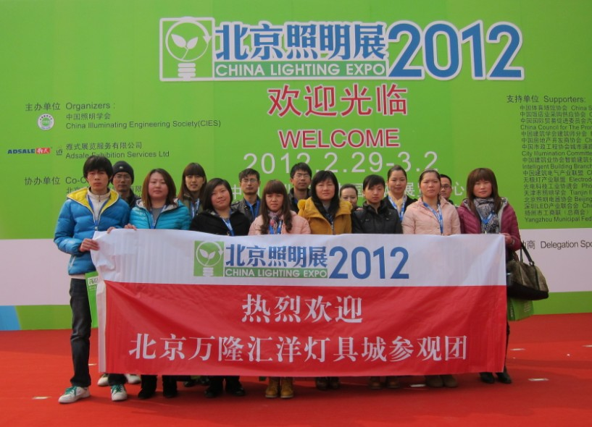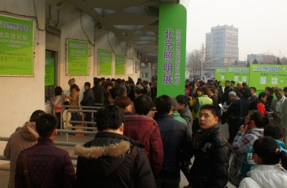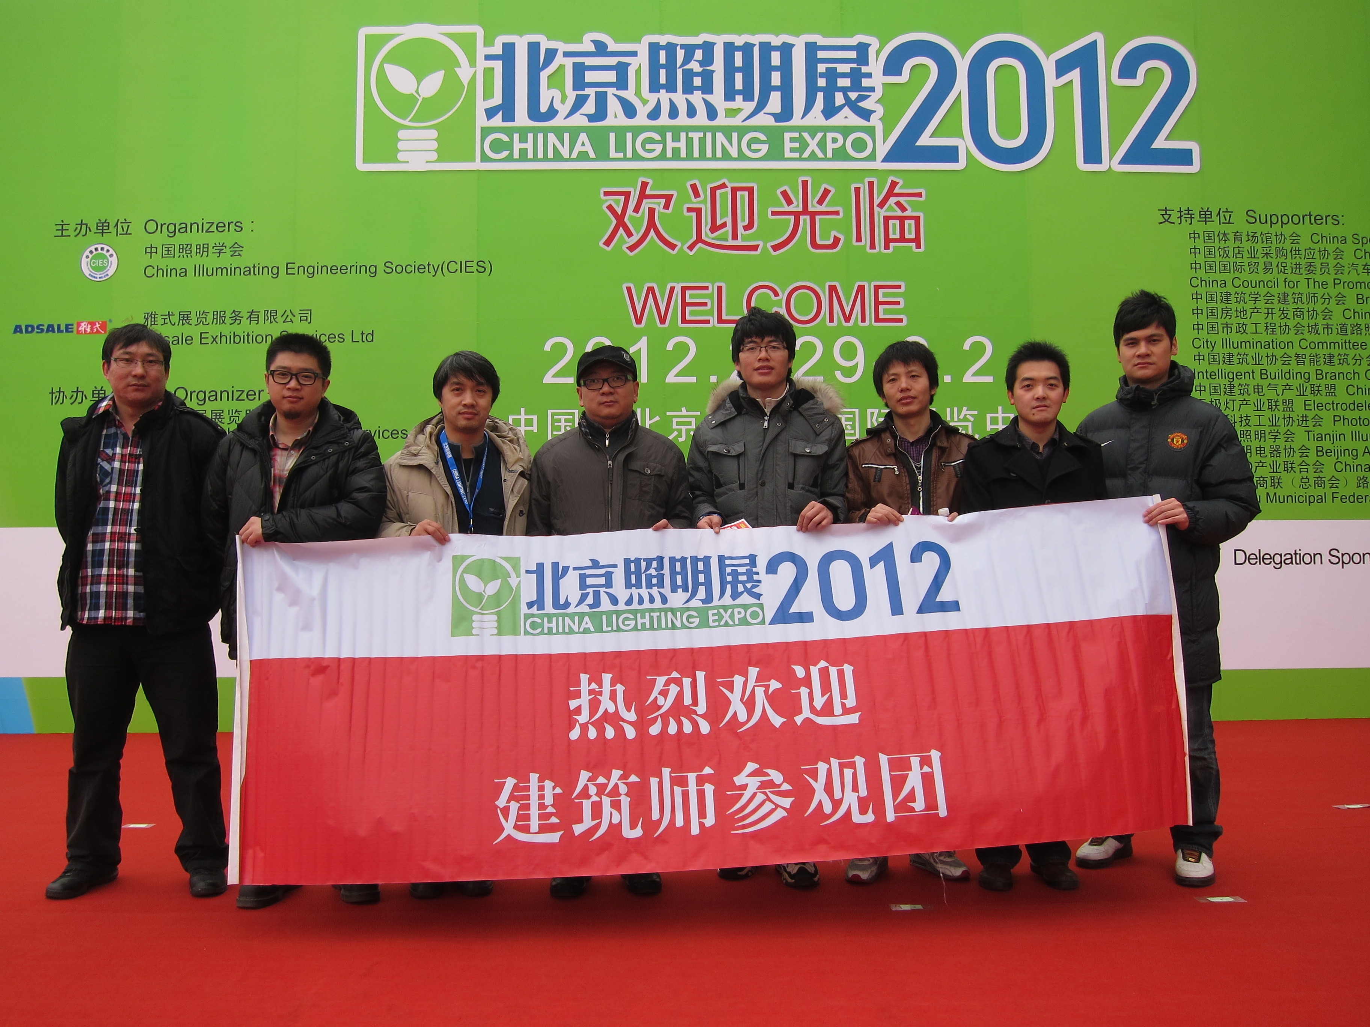
- 應用組別參觀團：百貨商業參觀團、酒店參觀團、室內設計師參觀團、公共採購參觀團、建築師參觀團
- 協會組織參觀團：中國建築學會室內設計分會青島委員會、長春市設計師協會、中國市政工程協會城市道路照明專業
委員會、中國飯店採購供應協會、中國體育場館協會
- 企業單位參觀團：廣州從興電子開發有限公司、中建（北京）國際顧問設計有限公司、國家大劇院、北京市住
宅建築設計院、中建三局裝飾有限公司、鹽城市鈺明道路照明設備有限公司、煙臺市萊山區住房和建設管理局、北京首都機場動力能源有限公司、北京市十裡河燈具城、北京市萬家燈火燈飾城、北京市玉泉營建材市場、北京萬隆匯洋燈具城……

-----------------------------------------------------------組織機構---------------------------------------------------------------
主辦單位： 中國照明學會 雅式展覽服務有限公司
支持單位
國家半導體照明工程研發及產業聯盟 中國市政工程協會城市道路照明專委會 中國飯店業供應採購協會 揚州市工商聯（總商會）路燈產業商會 中國房地產開發商協會 中國建築電氣產業聯盟 天津市照明學會 北京照明學會 南京照明學會

參展諮詢:
雅式展覽服務有限公司 中國經濟通訊社
余巧玲小姐 Tel: (852)2516 3528 游志龍先生/林昭伶小姐 Tel: (886) 86925588 Ext 2032
Email: light@adsale.com.hk Email: orsen@cens.com

